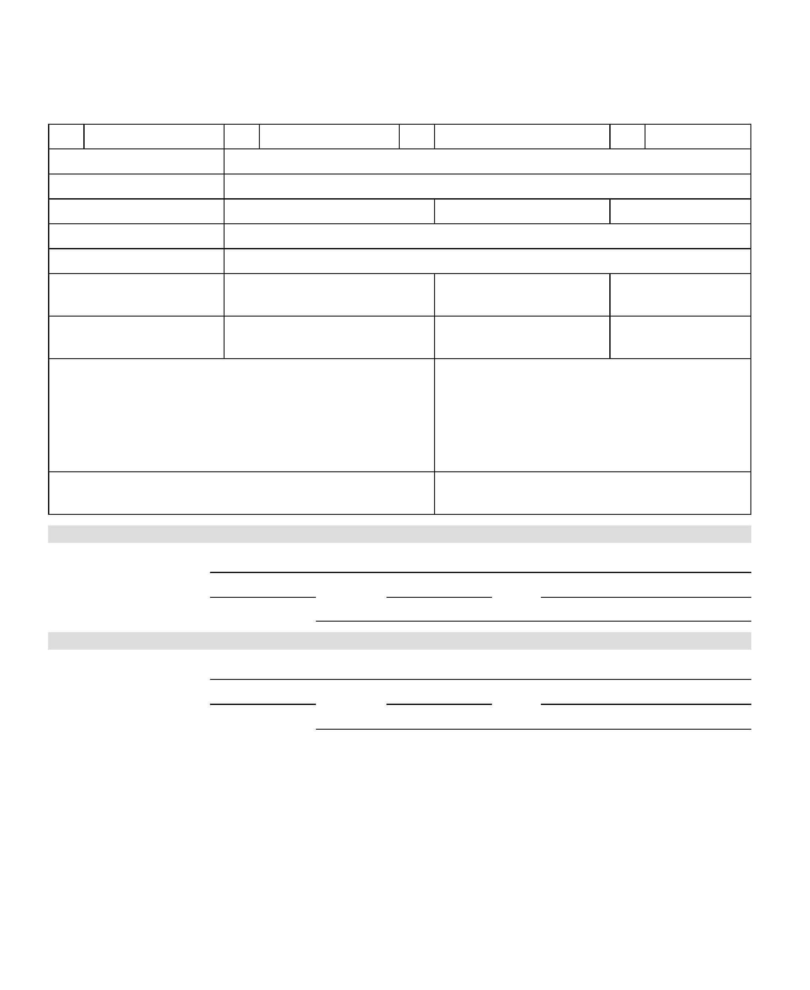
Základní škola Obříství, okres Mělník
Školní 84, 277 42 Obříství
ZÁPISNÍ LIST pro školní rok 20___/___

nešestiletý v řádném termínu žádá o odklad ŠD po odkladu

Jméno a příjmení dítěte
Trvalý pobyt
Datum a místo narození Rodné číslo Státní občanství
Předchozí vzdělávání (ZŠ,MŠ)
Školní družina (zájem) ANO x NE (zaškrtněte vybranou variantu)

Zdravotní pojišťovna název kód

Registrační číslo (nevyplňujte)

Další informace o dítěti (údaje potřebné pro účely nastavení
vhodných podpůrných opatření pro budoucího žáka: o speciálních
vzděl. potřebách, o zdravotní způsobilosti ke vzdělávání a o
zdravotních obtížích, které by mohly mít vliv na průběh vzdělávání;
tyto informace nemají vliv na rozhodnutí ředitele školy o
přijetí/nepřijetí spádového žáka):

Sourozenci navštěvující ZŠ Obříství, okres Mělník: jméno, věk (popř.
třída)

PRVNÍ ZÁKONNÝ ZÁSTUPCE

Jméno a příjmení

Datová schránka: Telefon: E-mail:

Bydliště, popř. doruč. adresa (pokud je odlišné od dítěte)

DRUHÝ ZÁKONNÝ ZÁSTUPCE

Jméno a příjmení

Datová schránka: Telefon: E-mail:

Bydliště, popř. doruč. adresa (pokud je odlišné)

V případě nepřijetí dítěte k základnímu vzdělávání v základní škole, jejíž činnost vykonává Základní škola Obříství, okres
Mělník, bude tento Zápisní list skartován.

Datum .............................. Podpis zákonného zástupce: ................................................

Údaje ověřil/a podle OP ano x ne, rodného listu dítěte ano x ne, kartičky zdravotní pojišťovny ano x ne, jiného dokladu

________________________________ a zapsal/a ( podpis zástupce školy): ___________________________________

